Дистанционное обучение. Задание № 2.
Изостудия «Три китёнка», руководитель Шулика С.А.
Группа №4 (1 год обучения)
- «Башня ветров».
Предусмотрена самостоятельная работа. Прочесть статью, ответить на вопросы.
Историческая справка (ссылка):
https://architectureguru.ru/Tower-of-winds-in-Athens/

Вопросы:
а) Каково основное назначение Башни ветров?
б) Как правильно называется Башня ветров?
в) Сколько граней имеет башня?
г) Какое крылатое выражение связано с Башней ветров?

- Практическое задание.
Выполнить изображение одного из ветров. Техника – скульптурный рельеф. Художественный материал – скульптурный пластилин.
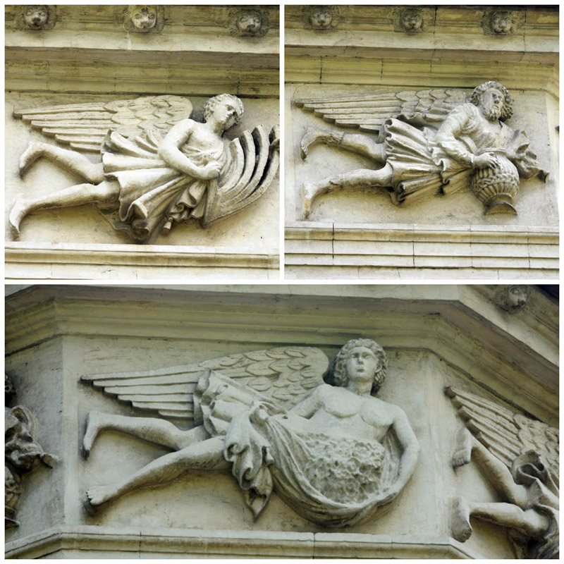
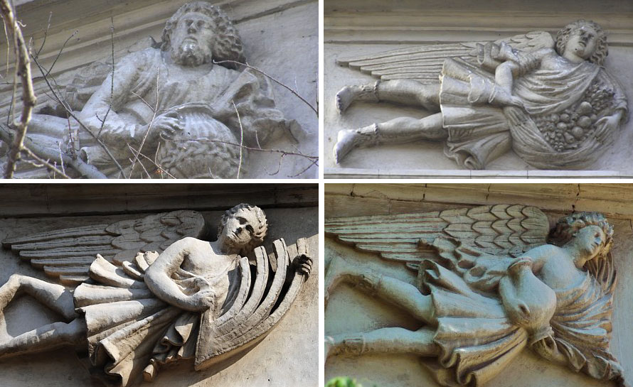
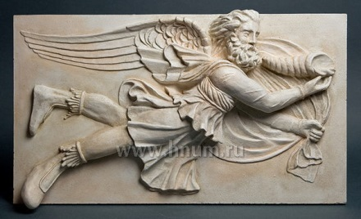
• Определите (по описанию в статье) имя ветра, которого вы изобразили!

Ответы на вопросы и фото творческих работ высылать руководителю через приложение WhatsApp.

